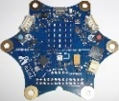
Aufgabe – Kennenlernen
(Runde 1)
- Hole dir einen Calliope Mini,
- Fülle den „Belegungsplan“ aus,
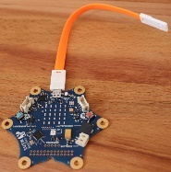
- Verbinde das USB-Kabel mit deinem Calliope

- verbinde das vorige Kabel mit Hilfe des Verlängerungskabels mit deinem PC.
- Folge den „Anweisungen“ deines Calliope.
(Über die Taste „Reset“ kannst du das Programm des Calliopes erneut starten)
- Was hast du bisher über den Calliope gelernt? Besprich dich mit deinem Nachbarn



Aufgabe – Einführung:
(Runde 2)
- Hole dir ein Arbeitsblatt „Einführung“
- Schaue dir das angegebenen Youtube-Video an und fülle das Arbeitsblatt aus.
- Vergleiche dein Ergebnis mit dem deines Nachbarn
Aufgabe – Erstes Programm  (Runde 3)  - Informiere dich im Video „ErstesHochladen“ aus dem Ordner  Vorlagen:\\8cROB\calliope\videos.  - Schließe deinen eigenen Calliope an und „zeichne“ ein Bild.  - Beantworte die Frage am Ende des Videos.  - Besprich dich mit deinem Nachbarn. | Aufgabe – Erstes Programm  (Runde 3)  - Informiere dich im Dokument „Herunterladen“ aus dem Ordner  Vorlagen:\\8cROB\calliope\dokumente.  - Schließe deinen eigenen Calliope an und „zeichne“ ein Bild.  - Beantworte die Frage am Ende des Dokuments.  - Besprich dich mit deinem Nachbarn.
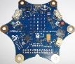  Aufgabe – Sequenz:  (Runde 4)  Mehrere Befehle nacheinander nennt man eine Sequenz.  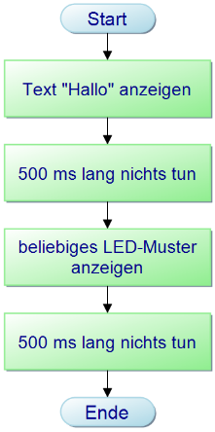  - Programmiere folgende Sequenz innerhalb der „dauerhaft-Schleife“:  Hinweis: Obiges Modell nennt man übrigens einen Programmablaufplan.  - Besprich dich mit deinem Nachbarn. | 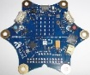  Aufgabe – Sequenz:  (Runde 4)  Mehrere Befehle nacheinander nennt man eine Sequenz.  - Programmiere folgende Sequenz innerhalb der „dauerhaft-Schleife“:  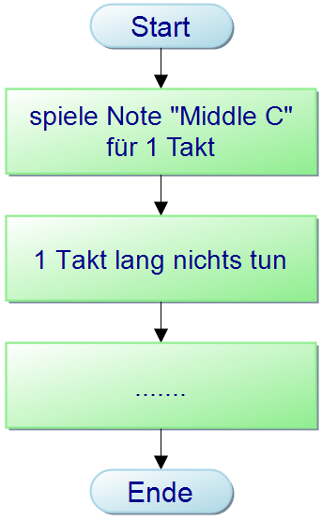  Komponiere ein Lied, beginne z. B. wie folgt  Hinweis: Obiges Modell nennt man übrigens einen Programmablaufplan.  - Besprich dich mit deinem Nachbarn.
Aufgabe – Animation:  (Runde 5)  - Stelle die Animation nach, die im Video „Animation“ gezeigt wird.  - Wie könnte ein zugehöriger Programmablaufplan ausschauen?  - Besprich dich mit deinem Nachbarn. | Aufgabe –Animation  (Runde 5)  - „Spiele“ mehrere Bilder nacheinander ab, so dass eine kleine Animation entsteht.  - Wie könnte ein zugehöriger Programmablaufplan ausschauen?  - Besprich dich mit deinem Nachbarn.
Aufgabe –Taster (Bedingung):  (Runde 6)  Es ist möglich, einen bestimmten Befehl oder eine Sequenz nach einer Bedingung, z. B. einem Tastendruck erfolgen zu lassen. Man nennt dies eine bedingte Anweisung.  - Informiere dich ausführlicher in dem Dokument „Taster_Bedingung“.  - Stelle das Programm nach.  Programmiere ebenso ähnliche bedingte Anweisungen.  - Besprich dich mit deinem Nachbarn. | Aufgabe –Taster (Bedingung):  (Runde 6)  Es ist möglich, einen bestimmten Befehl oder eine Sequenz nach einer Bedingung, z. B. einem Tastendruck erfolgen zu lassen. Man nennt dies eine bedingte Anweisung.  - Informiere dich ausführlicher in dem Video „Taster_Bedingung“.  - Stelle das Programm nach.  Programmiere ebenso ähnliche bedingte Anweisungen.  - Besprich dich mit deinem Nachbarn.
Aufgabe –Pin (Bedingung):  (Runde 7)  Es ist möglich, einen bestimmten Befehl oder eine Sequenz nach einer Bedingung, z. B. bei Berührung eines Pins erfolgen zu lassen. Man nennt dies eine bedingte Anweisung.  - Informiere dich ausführlicher in dem Video „PinBedingung“.  - Stelle das Programm nach.  - Programmiere ein kleines „Klavier“, indem du bei Berührung der Plus-Pins unterschiedlichen Töne erzeugen lässt.  - Besprich dich mit deinem Nachbarn. | Aufgabe –Pin (Bedingung):  (Runde 7)  Es ist möglich, einen bestimmten Befehl oder eine Sequenz nach einer Bedingung, z. B. bei Berührung eines Pins erfolgen zu lassen. Man nennt dies eine bedingte Anweisung.  - Informiere dich ausführlicher in dem Dokument „PinBedingung“.  - Stelle das Programm nach.  - Programmiere ein kleines „Klavier“, indem du bei Berührung der Plus-Pins unterschiedlichen Töne erzeugen lässt.  - Besprich dich mit deinem Nachbarn.
Aufgabe – leitfähiges Material:
(Partnerarbeit - Runde 8)
Anstatt der Krokodilklemmen kannst du auch anderes leitfähiges Material verwenden, z. B. leitfähige Knete oder Kupfer-klebeband oder auch leitfähige Gegenstände, die du z. b. mithilfe von Krokodilklemmen verbindest.

- Erstelle ein „Klavier“ mithilfe eines der genannten Materialen.

Aufgabe – Beethovens 5. Symphonie  (Runde 9)  - Informiere dich im Video „Beethoven“, wie du den Beginn der 5.ten Symphonie von Ludwig van Beethoven einfach programmieren kannst.  - Stelle das Programm nach und programmiere die Symphonie fertig.  - Besprich dich mit deinem Nachbarn. | Aufgabe – Beethovens 5. Symphonie  (Runde 9)  - Informiere dich mit Hilfe des Dokuments „Beethoven“, wie du den Beginn der 5.ten Symphonie von Ludwig van Beethoven einfach programmieren kannst.  - Stelle das Programm nach und programmiere die Symphonie fertig.  - Besprich dich mit deinem Nachbarn.
Aufgabe – Einführung in Sensoren
(Runde 10)
- Informiere dich mit Hilfe des Dokuments „Sensoren-Einführung“, was Sensoren sind und wie du diese steuern kannst.
- Lass dir die aktuelle Temperatur, den aktuellen Lichtwert und die aktuelle Lautstärke ausgeben. Schreibe dazu nur ein einziges Programm (z. B. wenn du Knopf A drückst, wird die Temperatur angezeigt, bei Knopf B…)
- Besprich dich mit deinem Nachbarn.

Aufgabe – Auswertung von Sensoren
(Runde 11)
- Informiere dich mit Hilfe des Dokuments „Sensoren-auswerten“, wie du auf Sensorwerte reagieren kannst
- Erstelle einige Programme, wie im Dokument vorgeschlagen (eines für Temperaturauswertung, eines für die Lichtstärke, eines für die Lautstärke und vielleicht hast du noch eigene Ideen?
- Besprich dich mit deinem Nachbarn.

Aufgabe – Nachrichten (Einführung)
(Runde 12)
- Informiere dich mit Hilfe des Dokuments „Nachrichten-Einführung“, wie du einfache Nachrichten zwischen mehreren Calliopes austauschen kannst
- Bilde mit einem oder mehreren Mitschülern eine Gruppe und bestimmt eine Gruppennummer, die noch nicht vergeben ist. Schreibt diese an die Tafel, damit auch deine Mitschüler alle schon vergebenen Nummern kennen.
- Baut das Programm auf euren Calliopes nach und testet die Kommunikation zwischen den Geräten.
- Besprecht euch in der Gruppe über die Vorgehensweise.

Aufgabe – Nachrichten
(Runde 13)
- Erweitere dein Nachrichtenprogramm so, dass bei Druck auf Knopf A eine andere Figur bei deinen Gruppenmitgliedern erscheint, als bei Knopf B. Bei gleichzeitigem Druck auf beide Knöpfe soll die LED-Matrix leer werden.

Lösungshinweise:
- Du musst dazu je nach Knopf unterschiedliche Zahlen versenden.
- Beim „Empfangen-Block“ musst du die empfangene Nummer über einen Wenn-Block abfragen. „ReceivedNumber“ findest du dazu im Blockbereich „Variablen“.

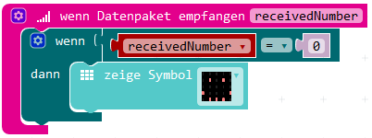
Beginne dazu am Besten wie folgt:
- Besprecht euch in der Gruppe über die Vorgehensweise.

Aufgabe – Nachrichten schreiben
(Runde 14)
- Sende nun einen kurzen Text (z. B. „Hallo“) anstatt der Zahl.
- Sobald ein Text empfangen wird, soll dieser über die LED-Matrix angezeigt werden.
- Recherchiere selbst, welche Blöcke du nun benötigst. (Hinweis: Ein Text wird in der Programmierung als String bezeichnet)
- Besprecht euch in der Gruppe über die Vorgehensweise.

Aufgabe – Nachrichten morsen  (Runde 15)  Bisher mussten wir immer neu programmieren, wenn wir neue Nachrichten versenden wollten. Dies ändern wir mit dieser Aufgabe:  - Recherchiere im Internet, was es mit Morsen auf sich hat.  - Programmiere deinen Calliope so, dass die RGB-LED bei Druck auf Knopf A in einer von dir gewählten Farbe einmal „kurz“ aufleuchtet,  bei Druck auf Knopf B soll sie „lang“ leuchten.  Tipps:  - Stelle die LED-Farbe beim Start auf eine neutrale Farbe, z. B. gelb  - Verwende zum Einstellen der Länge den „Pausieren“-Block.  - Nach dem Aufleuchten soll die LED immer wieder die neutrale Farbe annehmen.  - Ändere dein Programm nun so, dass auch die RGB der anderen Calliopes eurer Gruppe leuchtet. Verwende für ein- bzw. ausgehende Nachrichten unterschiedliche Farben.  - Testet euer Programm, indem ihr euch gegenseitig Nachrichten morst.  Hier der Morsecode:  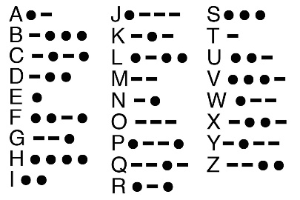  - Besprecht euch in der Gruppe über die Vorgehensweise. | Aufgabe – Variablen  (Runde 16)  - Informiere dich mit Hilfe des Dokuments „Variablen“, wie du Variablen erzeugen und mit ihnen arbeiten kannst  Erzeuge eine Variable, die zählt, wie oft du den Knopf A gedrückt hast. Diese Anzahl soll dir bei Druck auf Knopf B angezeigt werden. Drückst du Knopf A und B gleichzeitig, so soll die Variable auf Null zurückgesetzt werden.
Aufgabe – Schere-Stein-Papier
(Runde 17)
- Betrachte folgendes Calliope-Programm:
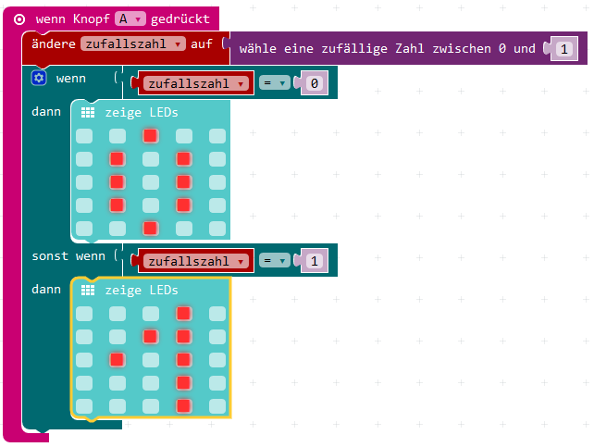
(Hinweise:
- dieses Programm enthält eine Variable mit dem Namen „zufallszahl“
- der Block „wähle eine zufällige Zahl…“ generiert eine Zufallszahl in einem bestimmten Bereich, du findest den Block unter „Mathematik“
- der Block „…. = ….“ Befindet sich im Bereich Logik)

- Erkläre, was obiges Programm tut
- Programmiere ein Spiel „Schere-Stein-Papier“:
- Denke dir je ein Symbol für Schere, Stein, bzw. Papier aus. Die Symbole musst du mit der LED-Matrix erzeugen könnne.
- Beim Schütteln des Calliope soll ein zufälliges Symbol (entweder Schere, oder Stein oder Papier) auf dem Display erscheinen
- Spiele Schere-Stein-Papier mit einem Klassenkameraden, der die Aufgabe auch schon erledigt hat 😊

